Comunicato stampa

Gennaio 2020

Zünd alla Simac 2020 –
produzione di calzature digitale e connessa

Altstätten, Svizzera, 22 Gennaio 2020 – Allo stand della Simac 2020, Zünd e Mind mostrano l’efficienza dei sistemi di produzione di calzature digitali automatizzati, smart e connessi. Dallo sviluppo digitale dei prototipi, alle soluzioni software di modernissima concezione per l’intero processo di produzione fino al taglio modulare e automatizzato, sarà possibile ammirare l’intera gamma produttiva.

L’elemento centrale dell’esordio congiunto di Zünd e Mind alla fiera di quest’anno saranno le soluzioni complete sviluppate per l’industria calzaturiera. L’evento sarà l’occasione per vedere in azione dal vivo le soluzioni software e i sistemi di taglio di ultima generazione lungo l’intera catena dei processi. Lo stand è suddiviso in un reparto sviluppo e una produzione. Il pubblico potrà assistere a spiegazioni dettagliate di tutti i passaggi del processo, quindi dal design alla modellazione, dallo sviluppo dei prototipi con MindCAD 2D/3D al calcolo dei costi e dei materiali fino al taglio automatizzato.

Dallo schizzo dell’idea al prototipo, tutto si svolge in modo digitale ed efficiente – la fase dello sviluppo analogico dall’idea al prototipo con le varie fasi di rilascio è complessa e dispendiosa sia in termini di materiali che di costi. Zünd semplifica il processo di lavorazione e offre soluzioni software pensate per consentire un efficiente processo di sviluppo digitale senza prototipi fisici.

I visitatori potranno convincersi direttamente sul campo dell’efficienza davvero unica del nesting sia online che offline. I flussi di lavoro semplici e ad alta efficienza sono un criterio indispensabile per ottenere una resa massima dei materiali. Zünd offre una soluzione straordinariamente semplice per il rilevamento e la qualificazione dei pellami e il nesting successivo delle parti da tagliare.

Un fattore decisivo è il tempo impiegato per l’esecuzione del taglio. Grazie alle sue soluzioni altamente modulari e ai sistemi di alimentazione del materiale automatizzata, Zünd mostra le soluzioni di taglio della pelle, dei tessuti sintetici e stampati e anche dei materiali rigidi per le suole.
I perimetri e i percorsi di taglio vengono ottimizzati in modo completamente automatico in MindCut Studio in base alla scelta del materiale e dell’utensile. In combinazione con le soluzioni di proiezione intelligenti per la visualizzazione delle parti da tagliare, i cutter di Zünd sono la soluzione ideale per processi di taglio automatizzati altamente produttivi.

www.zund.com

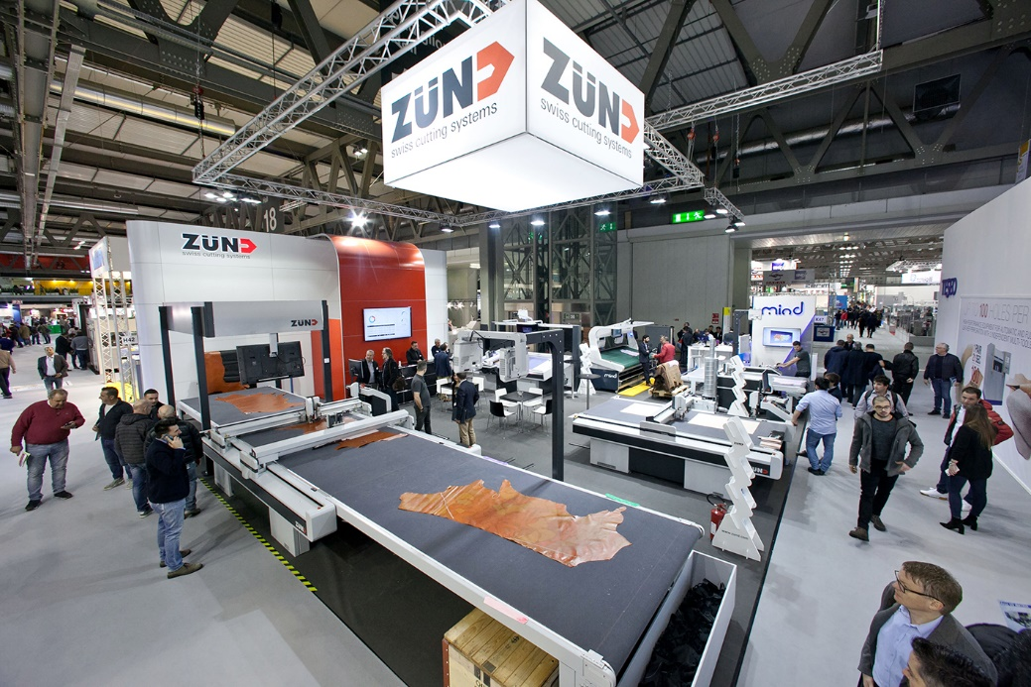

Chi è Zünd Systemtechnik AG
Zünd Systemtechnik AG è un’impresa svizzera a conduzione familiare operante a livello mondiale specializza nei sistemi di taglio digitali. Zünd è sinonimo di qualità svizzera, quindi di precisione, prestazione e affidabilità. Costruttore leader a livello mondiale, dal 1984 costruisce, produce e distribuisce sistemi di cutter digitali modulari.
I clienti sono fornitori di servizi commerciali e imprenditori del settore grafico, dell’industria degli imballaggi, del settore dell’abbigliamento e dei pellami, nonché del mercato dei tessili e dei compositi. La sede centrale di Altstätten ospita i reparti Ricerca & Sviluppo, Marketing e Produzione. Oltre alle affiliate con sede nel Regno Unito, negli USA, in Cina, Thailandia, India, Germania, Austria, Olanda e Italia, l’impresa collabora da molti anni con partner di distribuzione indipendenti di tutto il mondo.

